ΟΠΤΙΚΟΑΚΟΥΣΤΙΚΕΣ ΑΝΑΠΑΡΑΣΤΑΣΕΙΣ ΤΗΣ ΠΟΛΗΣ

Μάθημα Επιλογής (5o, 7ο και 9^{ο} Εξάμηνο)
Τρίτη: 15:00-18:00, Αμφιθέατρο
Υπεύθυνος μαθήματος: Γεώργιος Παπακωνσταντίνου
Συνεργάτες: Νίκος Βαμβακάς, υπεύθυνος στούντιο ήχου ΕΠΕΟΤ
Δάφνη Τραγάκη: Ανθρωπολογία της μουσικής, ΙΑΚΑ
Σταύρος Αλιφραγκής, μεταδιδακτορικός ερευνητής ΕΠΕΟΤ

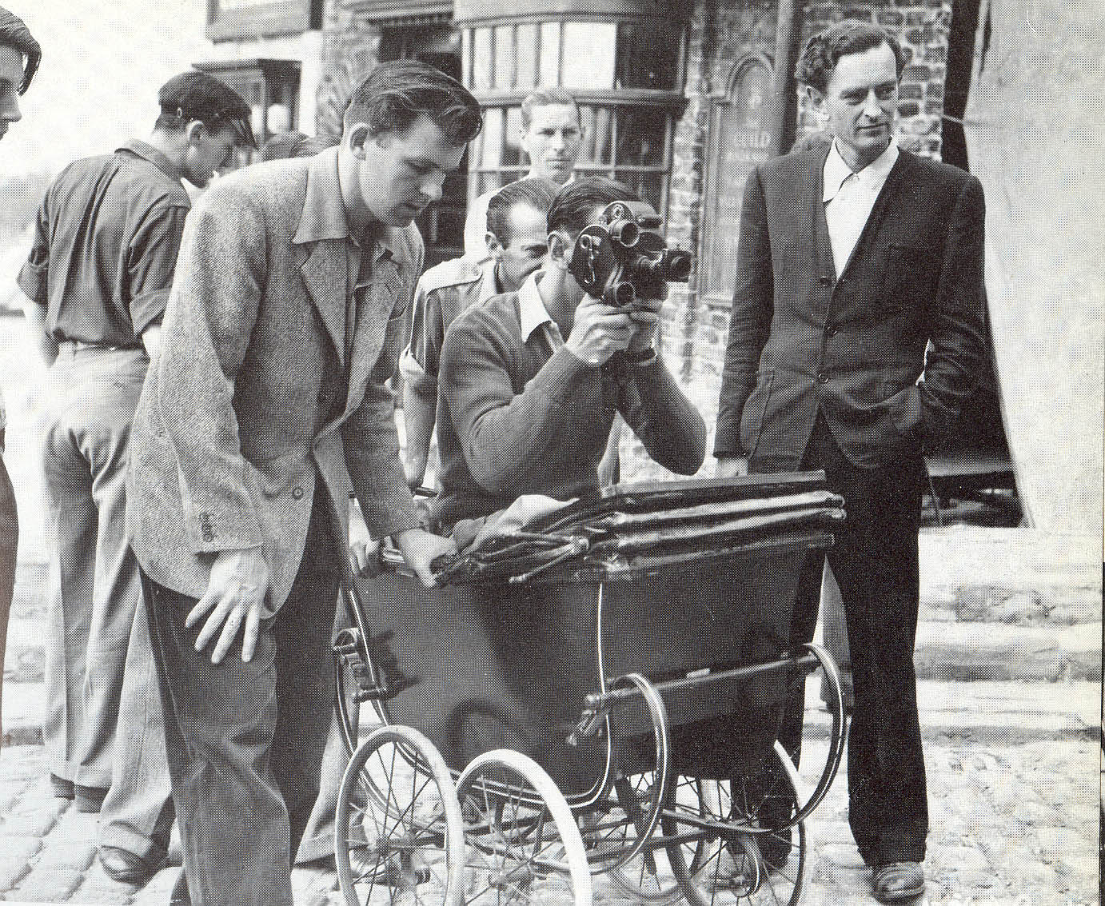

Χαρακτήρας του μαθήματος

- Έμφαση σε μια συνολική αντίληψη για τις δυνατότητες αναπαράστασης και αφήγησης του χώρου (κτίρια, αστικό περιβάλλον, τοπίο).
- Ανάπτυξη της παρατηρητικότητας και της περιγραφικής και αναλυτικής ικανότητας στη συλλογή, επεξεργασία και παρουσίαση των τεχνικών, ιστορικών και κοινωνικών δεδομένων.
- Εμβάθυνση στις τεχνικές εικόνας, ήχου και μοντάζ.

Στόχος του μαθήματος

Μελέτη και εμβάθυνση στους τρόπους αφήγησης του χώρου με βάση κώδικες της αρχιτεκτονικής, της τέχνης και άλλων εκφραστικών μέσων.

Η δημιουργία ενός οπτικοακουστικού αρχείου της σύγχρονης ελληνικής αρχιτεκτονικής. Καταγραφή κτηρίων και χώρων στο αστικό και ευρύτερο τοπίο.

Συνοπτική δομή
- Παρουσίαση των βασικών χαρακτηριστικών των ταινιών τεκμηρίωσης (ντοκυμαντέρ).
- Ο χώρος στον κινηματογράφο και στις οπτικοακουστικές τέχνες γενικότερα.
- Κατηγορίες χώρου. Τρόποι παρατήρησης και αφήγησης του χώρου (κτίρια, αστικό περιβάλλον, τοπίο).
- Σενάρια και αφηγηματικές δομές.
- Ηχοτοπία και αστικό και ευρύτερο περιβάλλον. Μελέτη της ηχητικής ταυτότητας ενός χώρου (αποτελούμενης από πολλαπλές ηχητικές ποιότητες, εντάσεις και επίπεδα) και ανάλυση του τρόπου με τον οποίο αντανακλά τα ιστορικά, κοινωνικά και λειτουργικά χαρακτηριστικά.
- Στάδια προετοιμασίας και υλοποίησης μιας οπτικοακουστικής παραγωγής.
- Ανάλυση των βασικών αρχών και τεχνικών του μοντάζ.
- Σύγχρονες τάσεις στο ντοκυμαντέρ με αντικείμενο την πόλη και την αρχιτεκτονική.

Τρόπος διεξαγωγής:
Διαλέξεις και παρεμβάσεις από θεωρητικούς και επαγγελματίες του οπτικοακουστικού χώρου.

Εξάσκηση στις οπτικοακουστικές τεχνικές στο εργαστήριο ΠΕΟΤ του τμήματος.

ΑΣΚΗΣΕΙΣ
Κατά τη διάρκεια του μαθήματος Οπτικοακουστικές Αναπαραστάσεις της πόλης θα διεξαχθούν δύο ασκήσεις, μια αναλυτική και μια συνθετική:

Άσκηση 1: (Ομαδική εργασία)
Παρουσίαση και σχολιασμός μιας ταινίας τεκμηρίωσης (πχ πορτραίτο κτηρίου από τη σειρά Architectures ή άλλο).

Άσκηση 2 (ατομική ή ομαδική, ανάλογα με την πολυπλοκότητα).
Προετοιμασία και υλοποίηση μιας οπτικοακουστικής καταγραφής με αντικείμενο ένα δημόσιο χώρο στην πόλη του Βόλου, στην περιοχή των Παλιών.

